**Especificación del Caso de Uso: Gestionar Cliente**

1. **Descripción Breve**

El caso de uso Gestionar Cliente nos da la funcionalidad de poder Registrar, Editar y Eliminar un cliente.

1. **Flujo Básico de Eventos**
2. El caso de uso empieza cuando el Secretario Ordinario desea gestionar un cliente.
3. El sistema muestra la casilla para ingresar el criterio de búsqueda (DNI o RUC) y la opción buscar.
4. El Secretario Ordinario realiza la búsqueda.
5. El sistema muestra los datos del cliente encontrados como Id, nombres, apellidos, RUC, dirección, y las opciones registrar, editar y delete.
6. El caso de uso termina cuando el Secretario Ordinario selecciona, o no, un flujo alterno.
7. **Flujos Alternativos:**

F.A.1. En el punto 2.5 Si se desea editar al cliente.

* El Secretario Ordinario elige la opción editar cliente.
* El sistema muestra la ventana de “Editar Cliente” con los datos cargados del cliente.
* El Secretario Ordinario edita los campos requeridos.
* El Secretario de Ordinario elige la opción guardar.
* El sistema valida y guarda la información.
* El sistema termina el caso de uso.

F.A.2. En el punto 2.5 El Secretario Ordinario selecciona el botón “Registrar”.

* El Secretario Ordinario elige la opción Registrar.
* El sistema abre la pantalla de “Registrar”
* El sistema guarda los cambios.
* El sistema termina el flujo.

F.A.2. En el punto 2.5 El Secretario Ordinario selecciona el botón “Eliminar”.

* El Secretario Ordinario elige la opción “Elimina” cliente.
* El sistema abre la pantalla de “Eliminar” cliente.
* El sistema guarda los cambios.
* El sistema termina el caso de uso.

1. **Escenarios Claves:**

En la pantalla de Gestionar Cliente se debe actualizar la lista de clientes.

**Precondiciones**

**5.1 PREC 1:** Para buscar un cliente el usuario debe estar registrado y autorizado.

**5.1 PREC 2:** Para alquilar un ambiente se debe seleccionar un cliente existente.

1. **Post-Condiciones**

**POSC 1:** Poder gestionar un cliente.

**POSC 2:** La lista de clientes se debe actualizar automáticamente.

1. **Puntos de Extensión**

**6.1** PEXTEND 1: En el punto 2.1.8 del flujo básico se puede utilizar el caso de uso **“Registrar Cliente”** - para editar un cliente seleccionado.

**6.2** PEXTEND 2: En el punto 2.1.8 del flujo básico se puede utilizar el caso de uso **“Editar Cliente”.**

**6.3** PEXTEND 3: En el punto 2.1.8 del flujo básico se puede utilizar el caso de uso **“Eliminar Cliente”.**

1. **Requerimientos Especiales**

**Requerimiento Especial 1**

1. **Grafo – Escenarios**
2. **Información Adicional**

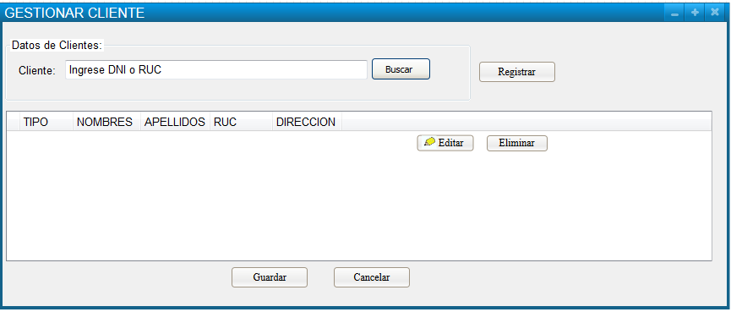**Prototipo Visual**

**Información Complementaria**

**Reglas de Negocio Aplicables**

- R.N 01. El cliente debe ser mayor de edad.

**Historia de las Revisiones**

|  |  |  |  |
| --- | --- | --- | --- |
| **Fecha** | **Versión** | **Descripción** | **Autor** |
| 15/102013 | 2.0 | Caso de Uso <Gestionar Cliente> | Yasmin Flores Martos |
| 12/11/2013 | 2.1 | Caso de Uso< Mejoramiento de la Especificación > | Yasmin Flores Martos |
|  |  |  |  |
|  |  |  |  |